Тема: Составление рассказа – описания по лексической теме «Мебель»

Цель: обучить детей правильно называть предметы мебели, формировать представление о её значении.
Задачи:
Образовательные:
- Учить правильно, называть предметы мебели, описывать их, познакомить с назначением;
- Учить высказываться на тему из личного опыта, предложенную воспитателем;
- Учить правильно, использовать в речи предлоги и наречия с пространственным значением: посередине, около, у, сбоку, перед.
Развивающие:
- Способствовать созданию условий для развития зрительного восприятия;
- Содействовать развитию у детей основных компонентов познавательной деятельности (мышление, внимание).
Воспитательные:
- Воспитывать умение слушать собеседника;
- Формировать умение работать в парах.
Интеграция образовательных областей: речевое развитие, социально-коммуникативное развитие, познавательное развитие.
Словарная работа: активизировать в речи детей названия предметов мебели (стол, стул, кресло, кровать, диван, шкаф)
Материалы и оборудование: кукольный домик, игрушечная мебель: стол, стулья, кресло, кровать, диван, шкаф, кукла Таня, пазлы «Разрезные картинки», картинки со звуком [с].
Методы и приемы:
Словесные: организационный момент, беседа, вопросы.
Наглядные: рассматривание картинок.
Игровые: дидактическая игра «Разрезные картинки»; упражнение «Будь внимательным».
Предварительная работа: рассматривание предметов мебели; игра «Чудесный мешочек», лепка «мебель для трех медведей».
Содержание ОД:
I часть
В: Дети, к нам в гости очень любят приходить сказочные герои, наши друзья – лесные звери, персонажи мультфильмов и наши любимые игрушки. Кто запомнился вам больше всего, из тех героев, которые приходили к нам в гости раньше? И сегодня к нам в гости пришел один необычный гость. Входит кукла Таня.
Кукла Таня: «Здравствуйте, дети. Я недавно переехала в новый дом. Он двухэтажный. Осталось только обставить комнаты мебелью. Но я совсем не знаю, для чего нужна мебель, как называются предметы мебели и где они должны находиться. Мне уже не терпится заехать в мой новый дом. Помогите мне, пожалуйста, и расскажите, что такое мебель и для чего она нужна». (Мотивация общения).
Давайте помогать нашей кукле Тане. Как мы можем ей помочь? Для этого мы отправимся к дому, где будет жить наша кукла Таня.
Автобус:
Мы в автобус дружно сели (Дети садятся)
И в окошко посмотрели (смотрят по сторонам)
Наш шофёр педаль нажал, («нажимают» на педаль)
И автобус побежал (убегают).
II часть.
Вот мы и на месте. Дети, посмотрите на дом нашей Тани. Какой он? Чего не хватает в доме? Для того чтобы появилась мебель нам нужно поиграть с вами в одну игру.
Дидактическая игра «Разрезные картинки».
Выполнять задание нужно в парах, тогда у вас все получится. (Дети подходят к столам, а после того, как собрали пазл, возвращаются на стулья). Молодцы, вы справились с заданием, поэтому перед домом куклы Тани появились различные предметы мебели. Сейчас мы разберемся, какие это предметы и для чего они нужны. - Что получилось у вас с Машей? (Стол).
- Для чего нужен стол, Яна? Предлагаю обустроить для нашей куклы Тани комнаты и поставить стол посередине комнаты на любом этаже. Маша, найди, пожалуйста, стол и поставь его. (Дети находят нужный предмет).
- Скажите мне, какой бывает стол?
- Какая картинка получилась у вас с Макаром? (Стул)
- Для чего нужен стул? Куда мы его поставим? (Дети размещают картинку стула). Никита, найди еще один стул и поставь его с другой стороны стола.
- Лёва, где ты поставил стул?
-Посмотри, кукла Таня, у тебя уже появился стол и стулья.
- Аяна, какую картину сложили вы с Алиной? (Кресло)
- Для какой цели этот предмет мебели необходим?
- А чем отличается кресло от стула?
- Давайте поставим кресло перед столом.
- Какую картинку собрали Максим с Ариной? (Кровать). Для чего же она нам нужна? Ксюша, поставь, пожалуйста, кровать около стены.
- Куда ты поставила кровать?
- А на чем еще можно спать? (Диван). Кто собрал картинку с изображением дивана? Найдите место и для дивана. Куда вы его поставили?
- Как вы думаете, а куда Таня будет убирать свои игрушки?
- А куда ставить посуду?
- Шкафы бывают разные, Шкаф для одежды - платяной, для книг - книжный.
- Кто собрал картинку с изображением шкафа?
- Для чего он нам нужен? Найдите сами место для него. Куда вы его поставили?
Ну а теперь пришло время проверить, насколько вы внимательно смотрели и слушали.
Упражнение «Будь внимательным». Я буду перечислять названия мебели, вы будете внимательно слушать, как только я сделаю ошибку и назову не мебель, а другой предмет, вы должны будете присесть. Дети встаньте, и слушайте внимательно: стол, слон, стул, юла, кровать, лопата, диван, кресло, грузовик, шкаф, мяч.
- Молодцы, какие вы все внимательные.
- Расскажите, какая мебель есть у вас дома?
Кукла Таня принесла вам картинки, посмотрите, что на них нарисовано; (Раздать детям картинки, дети рассматривают их.) Назовите свои картинки. В каких словах есть звук [с]?
III часть.
Ну что, дом для Тани готов и теперь она, наконец-то, может в нем жить. Кукла Таня говорит спасибо детям за помощь. Теперь я знаю для чего нужны предметы мебели и куда их можно поставить. О чём мы сегодня говорили дети? Что нового узнали? Что вам понравилось на занятии? Что было сложно?



Кресло.

Кровать.
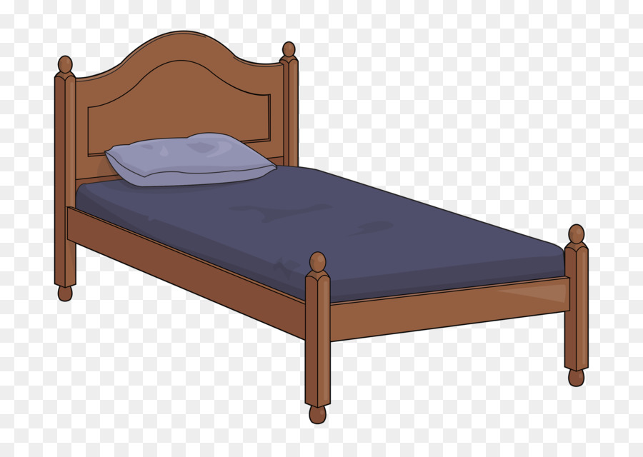

Стол.
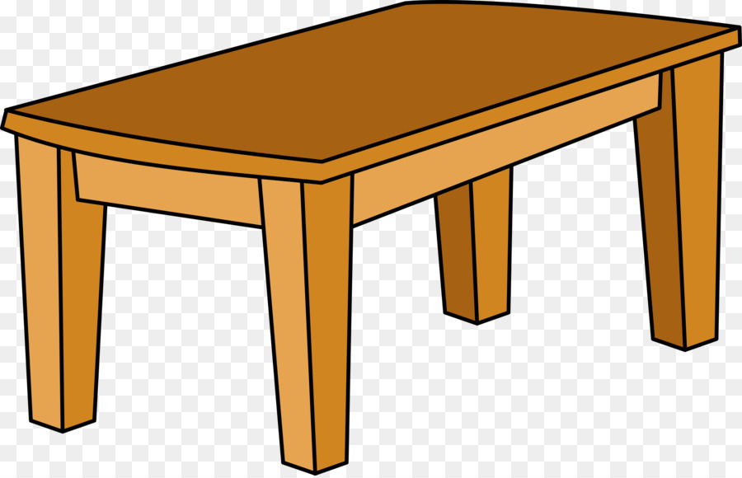
Стул.
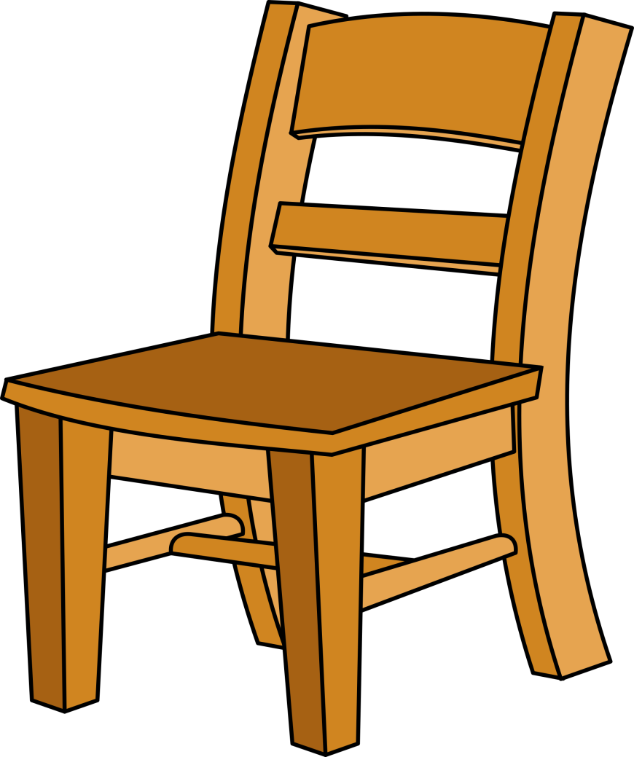

Шкаф.
